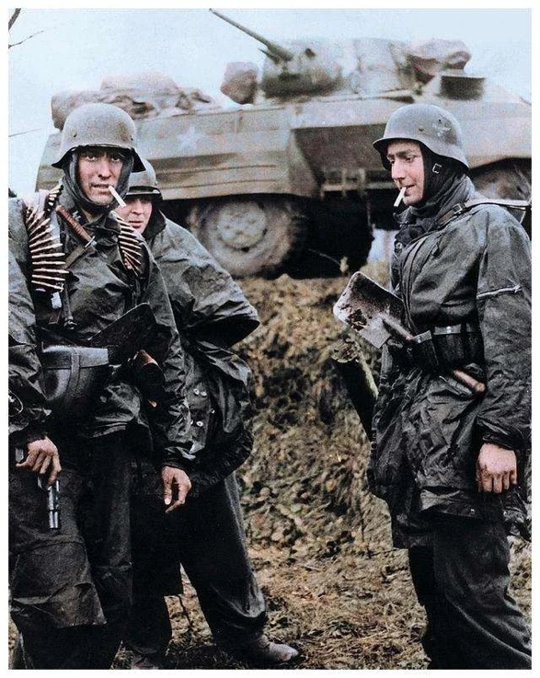
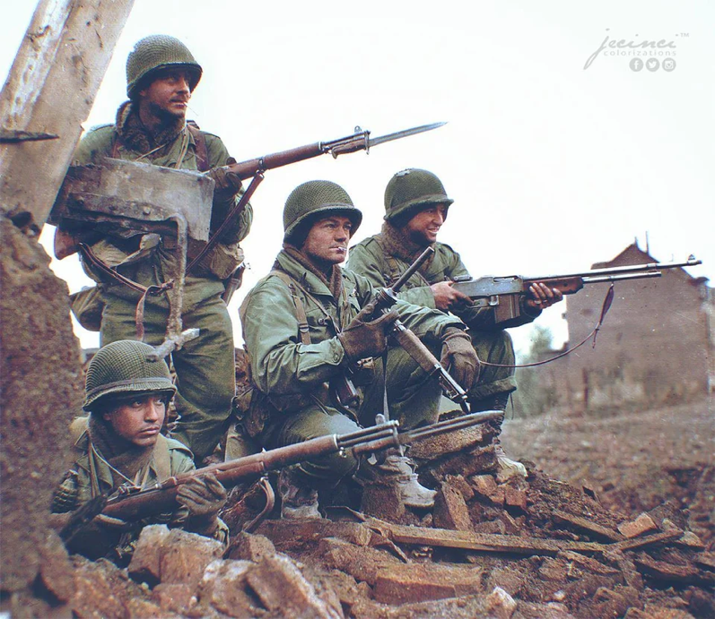
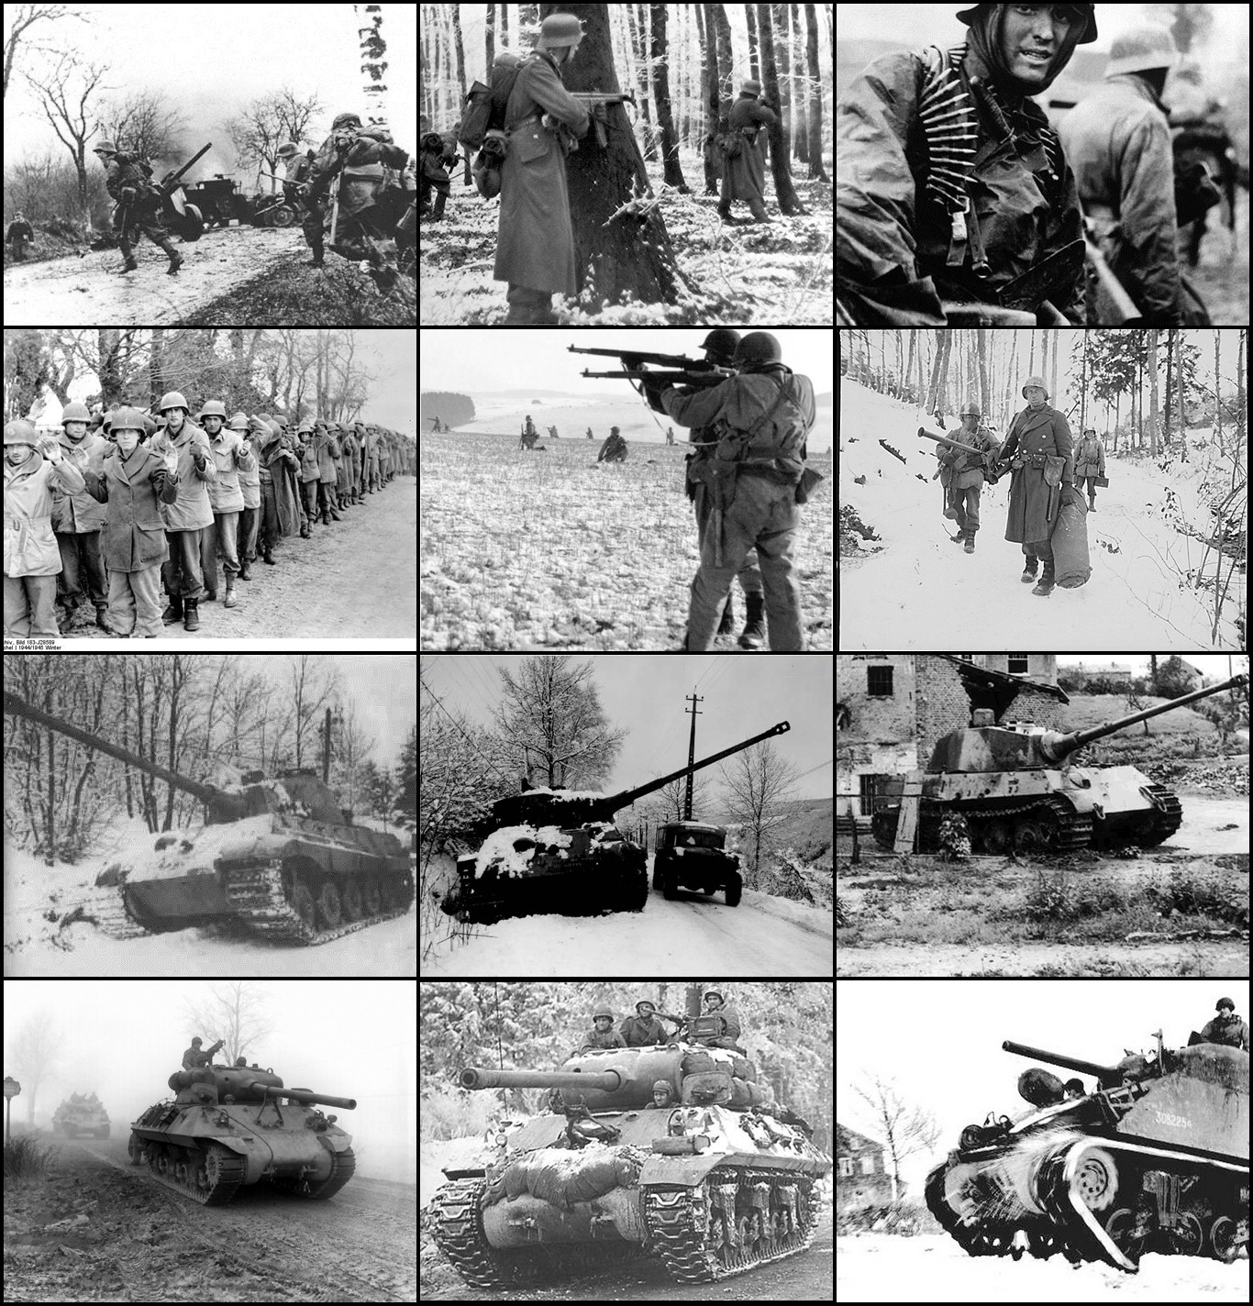
Author：YukiKana
Email: yukikana0108@gmail.com

Spearhead of the Bulge: Ardennes 1944
历史兵棋推演：《突出部之矛：阿登1944》规则说明（最终修订版）
类型：战役级兵棋 (Operational Wargame)
设计背景：旨在通过沙盘推演的形式，复盘二战阿登反击战中德军的突击与美军的防御决策
1. 基本信息 (General Information)
• 游玩人数： 2人（德军玩家 vs 美军玩家）
• 游戏时长： 约60 - 90 分钟
• 地图比例： 六角格（Hex），每格（对边）约 2.5 公里，比例约 1:135,000；地图共 40 列 × 31 行
• 单位规模： 团/营级 (Regiment/Battalion)
• 时间跨度： 1 个回合代表约 12 小时（半天）
• 规则版本： 最终修订版（整合试玩测试的修订条文与算子勘误，配套全新的完整战役地图；勘误明细见附录二）
2. 游戏配件 (Components)
- 六角格地图： 40 × 31 格完整战役地图。包含平原、森林、高地、城镇、道路、河流与桥梁，并标出格号、胜利点城镇、双方初始部署、补给源和美军增援进场格。
- 单位算子 (Counters)： 代表美军（橄榄绿）和德军（黑色SS/灰色国防军）的作战单位。
正面： 完好状态 (Undamaged)
反面： 损伤状态 (Damaged)
- 标记物 (Markers)：
回合标记 (Turn Marker)
疲劳/弹药不足标记 (Fatigued)
控制权标记 (Control Marker)
天气标记 (暴雪/晴朗)
压制标记 (P-47 空袭)
断补标记 (Out of Supply)
工事标记 (Fortification)
桥梁炸毁 / 浮桥标记 (Blown Bridge / Pontoon)
- 骰子： 2枚六面骰 (D6)。
3. 算子说明 (Unit Counters)
每个作战单位算子包含以下数值：
- A (Attack)： 攻击力
- D (Defense)： 防御力
- MP (Movement Points)： 移动力
- R (Range)： 范围。只用于三类单位：炮兵（间接射击的射程）、指挥部（指挥范围）、观察单位（美军第 8 骑兵侦察营的观察范围）。其他单位印的 R 值没有规则效果；直接战斗只能攻击相邻格。
- 图标： 北约军事符号（步兵、装甲、空降、炮兵等）
- 指挥部（HQ）： 算子格式为“(CMP)-MP-R”。
CMP（Command Points，指挥点）：每个准备阶段恢复为括号内的数值。本回合内，指挥部 R 格以内的友军进行战斗时，可以把剩余的 CMP 任意分配：进攻方加到 A，防守方加到 D。用掉的点数到下个准备阶段才恢复。
MP (Movement Points)： 移动力
R（指挥范围）：只有在指挥部 R 格以内的友军单位才能获得 CMP 加成。
同格与移动：指挥部必须与一个友军战斗单位同格，并随该单位移动。它不能单独占格，不能攻击，也不能被攻击，没有 ZOC。
宿主被消灭：指挥部立即移到 3 格内最近的友军战斗单位所在格；3 格内没有友军时，指挥部被消灭（按 1 分类单位计算胜利点）。
损伤机制：
- 所有单位默认生命值 (HP) 为 2。
- 受到第一次伤害：翻面至“损伤状态”（数值下降）。
- 受到第二次伤害：移除棋盘（消灭）。
- 特殊例外： 拥有“顽强”规则的单位（如第 101 空降师 501 团）有 3 点 HP：受到第 1 点损伤时翻面，承受第 3 点损伤才被消灭。

4. 地形与移动 (Terrain & Movement)
移动消耗行动点 (MP)。当 MP 耗尽时，单位停止移动。
地形 (Terrain) | 移动消耗 (MP) | 防御修正 (Def Mod) | 攻击修正 (Atk Mod) | 备注
平原 (Clear) | 1 | 0 | 0 | 装甲单位优势地形
道路 (Road) | 0.5 (仅限沿路移动) | 0 | 0 | 忽略地形MP惩罚
森林 (Forest) | 2/3 | +1 (仅步兵/工兵) | 0 | 装甲单位耗费3 MP
高地 (Hill) | 3 | +1 | +1 (攻击低地) | 提供视野
城镇 (Town) | 1 | +2 | 0 | 关键防御点
河流（格边） | 不可跨越 | +1 | -1 (跨河攻击) | 只能经桥梁、渡口或浮桥跨越；跨河攻击时两项修正都计入
桥梁/渡口/浮桥 | 2 | 0 | 0 | 可被工兵炸毁、修复或架设（见第 5 节）

地图与地形：每格只有一种地形，按格内的图案判断（见地图图例）。底色深浅表示海拔，只是地貌示意；村庄地名只作定位，按所在格的地形计算。河流画在格边上。
控制区域 (ZOC)：战斗单位对相邻 6 格施加 ZOC，指挥部没有 ZOC。单位进入敌方 ZOC 格必须立即停止移动；移动开始时已经在敌方 ZOC 内的单位可以离开，也可以直接进入另一个敌方 ZOC 格，但进入后必须停止。没有任何单位可以无视 ZOC。
堆叠：每格最多 1 个战斗单位，另外可以有任意数量的己方指挥部。移动途中可以穿过友军所在格，但不能停在友军格。
最低移动：MP 完整（未减半、未减少）的单位，即使 MP 不够，也总能移动 1 格，地形不可通行时除外。进入敌方 ZOC 后照常停止。
脱离地图：德军单位可以从地图西缘任意格离开地图，离开时需额外消耗 0.5 MP。离开的单位不再返回（胜利点见剧本）。
补给线机制：每个准备阶段检查一次（第 1 回合不检查）。单位所在格 2 格以内有一个道路格，并且从这个道路格出发，能沿连续的道路通到己方补给源，就视为有补给。
补给源：地图边缘上标有己方补给源符号的道路格（美军为白色五角星，德军为铁十字），以及己方指挥部所在格。
补给路线：不能经过敌方 ZOC 格、敌方单位所在格或已炸毁的桥梁。
断补：没有补给的单位放置“断补”标记，本回合处于疲劳状态，并且不能被整补（见第 7 节）。
5. 回合流程 (Sequence of Play)
游戏共进行 8 个回合。每个回合按以下顺序进行：
阶段 1：准备阶段 (Preparation Phase)
- 整补： 双方各选择 1 个损伤单位翻回正面。该单位必须有补给，并且不在敌方 ZOC 内。
- 刷新： 移除所有压制标记和“断补”标记；指挥部的 CMP 恢复到印刷值。疲劳标记不在此时移除（移除时机见第 7 节）。
- 德军燃油检定： 德军掷 1 次 D6。掷出 1 时，本回合派普战斗群的所有装甲和机械化步兵单位 MP 减半（向下取整）。
- 天气判定：
  - 第 1-3 回合：固定为“浓雾、暴雪”（无空军）。
  - 第 4-8 回合：投掷 D6，1-4 为“晴朗”（美军陆军航空兵可以出动），5-6 为“浓雾/暴雪”。
- 补给检查：按第 4 节“补给线机制”检查双方所有单位（第 1 回合不检查）。
阶段 2：空袭阶段 (Air Phase)
- 美军玩家行动（仅限晴朗天气）：
  - 指定任意 1 个德军单位掷 D6：1-3 压制（该单位本回合不能移动、不能主动进攻，压制标记在下个准备阶段移除）；4-6 造成 1 点损伤。
  - 目标在 SS1 高炮营本格或相邻格时，德军另掷 D6，掷出 5-6 时空袭骰 -2。
阶段 3：美军行动阶段 (US Player Turn)
*注：第 1 回合美军单位不能移动，也不能主动进攻；但炮兵阶段可以射击，工兵可以执行工兵行动。
- 增援： 第 4 回合起，增援单位放在地图上标出的进场格，然后用完整的 MP 移动。进场格被占时，可以改放在相邻的空地图边缘格；仍然无法放置则延到下一回合。
- 移动： 移动所有未被压制的美军单位。
- 战斗： 相邻接触的单位可以发起攻击（见第 6 节）。
- 工兵行动： 工兵单位本阶段不能移动，也不能参与战斗，可以执行以下一项：
  - 炸桥：工兵位于桥梁一端的格内，掷 D6，4-6 成功，炸毁该桥。
  - 构筑工事：在所在格放置工事标记，该格守方防御 +1。工事是永久的，双方都能使用；每格最多 1 个。
阶段 4：德军行动阶段 (German Player Turn)
- 移动： 移动所有德军单位。
- 战斗： 发起攻击。
- 工兵行动： 工兵本阶段开始时就在炸毁的桥梁一端或河岸格，并且本阶段不移动、不战斗时：修复该桥；或者在相邻的河流格边架设浮桥。重型装甲不能使用浮桥。
阶段 5：炮兵阶段 (Indirect Fire Phase)
- 顺序： 美军所有炮兵先射击，然后德军所有炮兵射击，结果立即生效。
- 射击条件： 目标在炮兵的 R 格以内，并且目标 2 格以内有任意己方非炮兵单位作为观察哨；观察哨与目标相邻时，炮击骰 +1。
- 移动与疲劳： 本回合移动过的炮兵不能射击（SS1 炮兵团例外）。间接射击不会使炮兵进入疲劳；炮兵处于疲劳状态时仍可以射击。
阶段 6：结算阶段 (End Phase)
- 更新控制标记：要点城镇内有单位的一方取得该城镇的控制标记。
- 第 8 回合结束时按剧本胜利条件计算胜利点；否则推进回合标记。
6. 战斗规则 (Combat Rules)
流程：
- 宣战： 每个单位每个阶段最多主动进攻 1 次，目标必须相邻。同一个目标可以被多个单位依次进攻，每次单独掷骰结算。
- 计算修正：
  - 攻击值 (Atk Total) = 单位 A 值 + 地形攻击修正 (如高地+1) + 状态修正 (如疲劳-1)。
  - 防御值 (Def Total) = 单位 D 值 + 地形防御修正 (如城镇+2) + 状态修正。
- 掷骰对决：
  - 攻击方掷 D6 + Atk Total
  - 防御方掷 D6 + Def Total
掷骰伤害表 (Combat Results Table, CRT)
本表用于结算命中判定成功后的伤害和战术效果。玩家计算掷骰后的优势差（攻击方点数减去防御方点数），然后查表。
$$优势差 =（攻击方 A + D6 + 攻击修正）-（防御方 D + D6 + 防御修正）$$
CRT 数值定义：
结果 | 含义 | 详细效果 (对防御方)
D1 / D2 | 损伤 (Damage) | 目标单位承受 1 点 / 2 点损伤（翻面或移除）。
R1 / R2 | 后撤 (Retreat) | 目标单位后撤 1 格 / 2 格。每撤 1 格，新格不能与本次进攻的攻方单位相邻，也不能进入有任何单位的格；跨河只能经未炸毁的桥。只能撤进敌方 ZOC 时，每撤 1 格受 1 点损伤；无格可撤时原地受 2 点损伤。R2 分两步执行。
F | 疲劳 (Fatigue) | 目标单位进入“疲劳”状态（A-1、D-1，计时见第 7 节）。

掷骰伤害表 (Combat Results Table)
优势差 (Advantage Difference) | 结果 (Result) | 备注
≤ -5 | 攻方 D1 | 进攻严重受挫：攻方承受 1 点损伤。
-4 ~ -3 | 攻方 R1 | 进攻被击退：攻方后撤 1 格。
-2 ~ -1 | 无 | 攻击未能取得效果。
0 ~ +1 | F | 守方疲劳：消耗了防御方的弹药。
+2 | R1 | 将目标击退 1 格。这是最常见的基础命中结果。
+3 | D1 + R1 | 将目标击退 1 格并造成 1 点损伤。常用于步兵对攻。
+4 | D1 + R2 | 造成 1 点损伤并将目标击退 2 格，常用于装甲单位突破。
+5 | D2 | 造成 2 点损伤。足以使普通单位立即消灭或使精英单位翻面。
≥ +6 | D2 + R1 | 毁灭性打击，目标单位可能被立即消灭并导致防线后撤。
攻击方掷出 6（暴击） | 提升一级 | 优势差 ≥ +2 时，结果沿本表提升一级，最高到 D2 + R1；暴击不另外增加优势差。
暴击规则：
若攻击方掷出自然数 6，并且优势差 ≥ +2，结果沿上表提升一级，最高到 D2 + R1。本规则取代旧版的“+1 额外优势差”和“替代规则”。
攻方疲劳：无论结果如何，攻方在结算后都进入“疲劳”状态（计时见第 7 节）。
战斗后推进：守方被消灭或后撤后，造成该结果的那个攻方单位可以立即进入空出的格。推进不消耗 MP，也不受 ZOC 限制，可以选择不推进。
示例推演 (Example Calculation)：
假设：
- 攻击方 (Ger KG Peiper): A=7
- 防御方 (US 101st PIR): D=5 (在森林中D+1，总D=6）
- 掷骰结果: 攻击方 D6=4，防御方 D6=2
- 总点数: 攻击方 7+4 = 11，防御方 6+2 = 8
优势差 = 11 - 8 = +3
- 查表结果： +3 对应D1 + R1。
- 后果： 101师受到 1 点损伤（翻面至受损状态），并向后撤 1 格。
炮击效果：
$炮击优势差 = （炮击方A + D6）-（受炮击方D6结果 + 修正）$
炮击结果表：
结果代码 | 中文含义 | 详细效果 (对目标单位)
D1 | 损伤 (Damage) | 目标单位承受 1 点损伤（翻面或移除）。
P1 / P2 | 压制 (Pin/Suppression) | 目标单位进入“疲劳”状态。P1 持续到该单位所属方下一个行动阶段结束；P2 持续到该单位所属方第二个行动阶段结束（见第 7 节）。
X | 士气崩溃 (Shaken) | 目标单位必须立即向非攻击方邻接方向后撤 1 格，并进入“疲劳”状态。
A | 区域效果 (Area Effect) | 目标单位及所有邻接单位（无论敌我）同时进入“疲劳”状态。

优势差 (Advantage Difference) | 结果 (Result) | 典型效果与备注
0 (平局) | 无 | 炮火偏离目标。
+1 | P1 | 轻微压制。目标在敌方行动阶段的移动或攻击能力受限。
+2 | P1 + X | 压制成功并迫使目标后撤1格。这是榴弹炮的常见有效结果。
+3 | D1 + P1 | 命中！ 造成1点物理损伤和1回合压制。
+4 | P2 + X | 目标受到严重压制（持续2回合），并被击退1格。
+5 | D1 + X | 重创！ 造成 1 点损伤并士气崩溃后撤。
+6 (或以上) | D1 + A | 弹幕覆盖！ 造成 1 点损伤，且目标及周围所有单位均进入“疲劳”状态（火箭炮单位的理想结果）。
火箭炮/重炮特殊规则： | +1 额外优势差 | 重炮/火箭炮（美军第 4 重型炮兵群 155mm、德军 SS12 多管火箭发射营）射击不在城镇或森林中的目标时，优势差额外 +1。
暴击判定（攻击方掷出 6）： | 提升结果 | $≥$若攻击方掷出 6 且优势差 ≥ 2，则将最终结果（查表所得）提升一级，但最高不超过 D1+A。

7. 弹药不足/疲劳/补给机制 (Fatigue / Supply Mechanism)
“疲劳”标记代表了单位的弹药不足、士气下降、组织混乱或短期补给中断。
触发“疲劳”状态的条件
- 主动攻击： 任何单位主动发起攻击并结算后，立即放置一个“疲劳”标记。
- 炮击压制： 炮击结果 P1、P2、X、A 使目标进入“疲劳”状态（见炮击结果表）。
- 特殊规则： 部分单位的特殊规则会触发“疲劳”状态（如美军第422团的“缺乏经验”）。
- 脱离补给：
  - 准备阶段补给检查时没有补给的单位（第 1 回合除外）放置“断补”标记，本回合处于“疲劳”状态，并且不能被整补。
“疲劳”状态的影响
- 攻防下降： 处于“疲劳”状态的单位，A（攻击力）和 D（防御力）均 -1。
- 移动限制： MP（移动力）-1（最低为 1）。
- 无法再次主动攻击： 处于“疲劳”状态的单位不能再次主动发起攻击，直到“疲劳”标记被移除。
移除“疲劳”状态
- 主动进攻（攻方）： 在对方的下一个行动阶段结束时移除。
- CRT 结果 F；炮击 P1、X、A；初次交战等特殊规则： 在该单位所属方的下一个行动阶段结束时移除。
- 炮击 P2： 在该单位所属方的第二个行动阶段结束时移除。
- 断补： 在本回合本方行动阶段结束时移除。
- 准备阶段不再统一移除疲劳。部分单位的特殊规则可能会加速或延缓“疲劳”的移除。
举例：德军单位在第 2 回合德军阶段进攻后，第 3 回合美军阶段里它仍是疲劳状态（容易被反击）；第 3 回合美军阶段结束时移除，第 3 回合德军阶段可以再次进攻。
压制与疲劳：压制（来自 P-47 空袭）只禁止移动和主动进攻，在下个准备阶段移除，与疲劳是两种不同的标记。
设计理念： 这个机制旨在模拟阿登战役中，尤其对德军而言，持续进攻所带来的弹药、燃料和人员疲劳问题，以及美军在防御中面对压制时的状态。进攻者会在敌方的下一个阶段暴露一次，炮击压制可以真正削弱对方的下一次行动。它鼓励玩家在进攻时进行战术轮换或有计划的推进，避免过度消耗部队。

初始剧本1：苏醒的幽灵前线 (The Ghost Front Awakes)
时间： 1944年12月16日，05:30 AM
天气： 浓雾与暴雪（第 1-3 回合固定，盟军无法使用空袭）
地图区域： 阿登北部与中部战线（蒙绍 - 马尔梅迪 - 圣维特 - 巴斯托涅），使用完整战役地图
回合限制： 8 回合（1944 年 12 月 16 日—19 日，每回合约 12 小时）
1. 剧本背景 (Scenario Context)
阿登地区被称为“幽灵前线”，是盟军防线上最安静的区域。疲惫的美军部队在这里休整，缺乏经验的新兵在这里适应环境。此时，希特勒赌上了德国最后的战略预备队——第6装甲集团军和第5装甲集团军，企图利用恶劣天气让盟军空军瘫痪的时机，发动代号为“守望莱茵”的闪击战，意图撕裂盟军防线，直插安特卫普。
2. 德军玩家简报 (German Player Briefing)
指挥官： 约瑟夫·“派普”·迪特里希 (第6装甲集团军)
当前态势： 这是帝国最后的赌注。元首给予了你精锐的党卫军装甲师和数个国民掷弹兵师。你的装甲部队（派普战斗群）是强大的地面突击力量，但你的阿喀琉斯之踵是燃油和时间。你必须在盟军反应过来之前，像一把尖刀一样刺穿他们的防线。

战略目标 (Objectives):
- 突破 (Breakthrough): 在第 2 回合结束前，消灭或迫退第一线的美军步兵单位。
- 夺路 (Seize the Roads): 控制关键的道路枢纽：圣维特 (St. Vith) 和 马尔梅迪 (Malmedy)。
- 渡河 (Cross the River): 至少有一个装甲单位必须在游戏结束前从地图西侧边缘脱离（模拟从默兹河向安特卫普进军）。
战术优势：
- 奇袭 (Surprise): 在第 1 回合，所有德军攻击掷骰 +1，美军单位失去森林和高地的防御加成（城镇的 +2 保留），模拟美军对德军的突然攻势措手不及。
- 突击工兵: 使用你的工兵快速修复被美军炸毁的桥梁或者架设可供除重型装甲以外的单位通行渡河的临时浮桥。
战术劣势：
- 拥堵: 你的部队数量庞大，但道路狭窄。如果你不能快速清除前方的美军，后续的装甲部队将被堵在路上无法参战。
- 燃油危机: 每一回合准备阶段，必须为“派普”战斗群进行“燃油检定”。

3. 美军玩家简报 (American Player Briefing)
指挥官： 特洛伊·米德尔顿 (VIII军) / 伦纳德·格罗 (V军)
当前态势： 这本该是一个安静的早晨。你的部队分布在绵延的防线上，战壕很浅，许多士兵还在睡袋里。突然，成千上万门火炮撕裂了寂静，紧接着是履带的轰鸣声。通讯中断了，前线一片混乱。你面对的是数倍于己的敌军，而且可能有虎王坦克。
战略目标 (Objectives):
- 生存 (Survive): 不要让你的部队被包围歼灭。利用森林和城镇进行节节抵抗。
- 拖延 (Delay): 每一回合的坚守都是胜利。阻止德军装甲部队通过 圣维特 和 巴斯托涅。
- 等待援军 (Wait for Patton): 坚持到第 4 回合，第 101 空降师和装甲增援部队将从地图边缘抵达。坚持到天气转晴（第 4-5 回合），让 P-47 雷电战机把德国佬炸回石器时代。
战术优势：
- 坚韧的防守: 你的部队虽然初期混乱，但一旦进入城镇或森林挖掘工事，防御力极高（利用“Nuts!”规则）。
- 炮兵支援: 尽管前线混乱，你待命的后方炮兵（105mm/155mm）仍然致命。

战术劣势：
- 情报真空: 在第 1 回合，所有美军单位 D -1；美军单位不能移动，也不能主动进攻（炮兵可以射击，工兵可以行动）。
- 缺乏重武器: 初期你几乎没有能对抗“虎王”坦克的武器，只能依靠地形和反坦克炮伏击。
初始部署 (Initial Setup)
部署顺序：① 美军部署全部初始单位（包括 504 团快速部署）；② 德军部署（包括 150 装甲旅）；③ 冯·德·海德伞兵空投。
德军部署区（地图上标有 A-D 编号的红色虚线格）：
• A 区（4 格）：第 326 国民掷弹兵师——751 掷弹兵团。
• B 区（8 格）：第 277 国民掷弹兵师、SS 第 12 装甲师——989 团、277 工兵营；SS12 全部单位。
• C 区（11 格）：派普战斗群、第 12 国民掷弹兵师——SS1 全部单位；48 团、27 团、12 坦歼营。
• D 区（4 格）：第 3 装甲掷弹兵师——8 装甲掷弹兵团。
• 150 装甲旅（伪装）：部署在美军防线后方的空格，距任一德军部署区不超过 6 格，不能与美军单位同格。
• 指挥部：与本师任一战斗单位同格部署。每格最多 1 个战斗单位。
• “冯·德·海德伞兵战斗群”：德军为每个伞兵团各选 1 个目标格。目标格不能是城镇，距胜利点城镇至少 3 格，并且距离任一德军单位不超过 8 格。两个团分别掷骰：先投掷一次 D6，按点数从 12 点方向顺时针决定偏离方向；再投一次 D6，点数减 1 为偏离距离（例如投出 1：直接部署在选中的格子；投出 5：沿该方向延伸 4 格）；再投掷一次 D6，1-4 翻面部署，5-6 正面部署。落点在地图外、有单位的格、城镇或距胜利点城镇 2 格以内时，改放到最近的合法空格，并且一律翻面。
德军玩家也可以选择将“冯·德·海德伞兵战斗群”当作普通的掷弹兵团使用，则部署规则遵循其他德军步兵单位部署规则且都以正面进行部署。
美军初始部署（地图上插有美国国旗、标注番号的格，按格号布置）：
• 3605：第 2 步兵师 9 团（瓦勒沙伊德）
• 3708：第 99 步兵师 393 团（克林克尔特以东森林）
• 3610：第 705 坦克歼击营（洛斯海姆格拉本高地）
• 3815：第 106 步兵师 422 团（施内艾费尔山脊）
• 3014：第 4 装甲师 37 坦克营（圣维特）
• 3013：第 552 野战炮兵营（圣维特以北）
• 2708：第 1104 工兵营（马尔梅迪）
• 2725：第 28 步兵师 110 团（克莱沃）
• 第 82 空降师 504 伞兵步兵团：快速部署，放在前线后方任意一个城镇或高地格。
第 4 回合美军增援（从地图上标有进场格代号的格进入，见第 5 节阶段 3）：
• N1（2201，往韦尔维耶公路）：第3装甲师32团、第4重型炮兵群
• N2（1401，往列日公路）：第1装甲师CCB、第1集团军司令部（第 1 集团军司令部与 CCB 同格进场）
• W1（0104，往于伊公路）：第82空降师508团
• W2（0113，往那慕尔公路）：第9装甲师27营
• S1（1331，往纳沙托公路）：第101空降师501团、第11装甲师41团
• S2（1831，往阿尔隆公路）：第4装甲师8骑兵侦察营
4. 胜利条件 (Victory Conditions)
游戏在 第 8 回合 结束。双方玩家的目标是根据战役进程，达成以下胜利点数。游戏开始时，巴斯托涅、圣维特、马尔梅迪都由美军控制。
控制标记：一方单位进入要点城镇（包括战斗后推进进入）时，立即取得该城镇的控制标记，直到敌方单位进入为止。离开城镇不会失去控制。
德军胜利点数获取 (German Victory Points - GVP)
- 突破点 (Breakthrough Points):
  - 每个“可计入脱离”的单位（各装甲团、各装甲掷弹兵团、3 装掷师 8 团、150 装甲旅）从地图西缘任意格离开地图（模拟抵达默兹河，向安特卫普进军）：获得 3 GVP。
- 战略要点控制 (Strategic Objective Control):
  - 持有 巴斯托涅 (Bastogne) 的控制标记：获得 3 GVP。
  - 持有 圣维特 (St. Vith) 的控制标记：获得 2 GVP。
  - 持有 马尔梅迪 (Malmedy) 的控制标记：获得 1 GVP。
- 美军损失 (American Losses):
  - 每消灭一个 1 分类美军单位（坦克、坦歼、侦察、空降、指挥部）：获得 1 GVP。
  - 每消灭一个 0.5 分类美军单位（步兵、工兵、装甲步兵、炮兵）：获得 0.5 GVP。
美军胜利点数获取 (American Victory Points - AVP)
- 防御点 (Defense Points):
  - 在游戏结束时，德军没有任何单位从地图西缘脱离：获得 3 AVP。
- 战略要点坚守 (Strategic Objective Defense):
  - 持有 巴斯托涅 (Bastogne) 的控制标记：获得 3 AVP。
  - 持有 圣维特 (St. Vith) 的控制标记：获得 2 AVP。
  - 持有 马尔梅迪 (Malmedy) 的控制标记：获得 1 AVP。
- 德军损失 (German Losses):
  - 每消灭一个 1 分类德军单位（坦克、坦歼、150 装甲旅、高炮、所有 SS 单位、指挥部）：获得 1 AVP。
  - 每消灭一个 其余国防军单位：获得 0.5 AVP。
- 天气优势 (Weather Advantage):
  - 终局时德军既不持有圣维特也不持有巴斯托涅：获得 1 AVP（体现拖延战术的成功，等待盟军空军支援）。
游戏结果判定（d = AVP - GVP）
- 美军大胜： d ≥ 5。
- 美军小胜： 1 ≤ d < 5。
- 平局： -1 < d < 1（含双方分数相同）。
- 德军小胜： -5 < d ≤ -1。
- 德军大胜： d ≤ -5。

单位算子

II
2-2-3-4
US 552nd Field Artillery Bn.
M2 105
III
28th
2-4-2-1
US 110th Infantry Reg.
III
28th
US 110th Infantry Reg.
3-5-3-1
US 110th Infantry Reg. (28th Inf. Div.)
美军第110步兵团 (第28步兵师)
美军单位
II
US 552nd Field Artillery Bn.
0-0-2-4
CBT
II
US 1104th Engineer Bn.

1-2-2-1
US 99th Infantry Div. (393rd Inf. Reg.)
美军第99步兵师（第393步兵团)
III
99th

US 393rd Infantry Reg.

2-3-2-1
US M10 Tank Destroyer Bn.
美军M10坦克歼击营
US 4th Armored Div. (37th Tank Bn.)
美军第4装甲师 (第37装甲营)
4th

II
4th

5-4-4-2
US 37th Tank Bn.
II
1-3-3-1
US 1104th Engineer Bn.
CBT
II

US 705th Tank Destroyer Bn.
2-5-2-3
M10 TD
III
106th
2-3-2-1
US 422nd Infantry Reg.
III
106th
US 422nd Infantry Reg.

3-4-3-1
US 422nd Infantry Reg. (106th Inf. Div.)
美军第422步兵团 (第106步兵师)
III
82nd
US 504th PIR.
3-3-2-1
III
82nd

US 504th PIR.
4-4-3-1
US 82nd Airborne Div. (504th PIR)
美军第82空降师 (第504伞兵步兵团)
III
2nd

US 9th Infantry Reg.
4-4-3-1
III
2nd
US 9th Infantry Reg.

3-3-2-1
US 2nd Infantry Div. (9th Inf. Reg.)
美军第2步兵师 (第9步兵团)
III
99th
US 393rd Infantry Reg.
3-4-3-1
II
US 37th Tank Bn.

4-3-3-2
4th

US 552nd Field Artillery Bn. (M2 105mm Howitzer)
美军第552野战炮兵营 (M2 105mm榴弹炮)
US 1104th Engineer Bn. (Combat Engineers)
美军第1104工兵营 (战斗工兵)
M2 105
1st
1st
P-47 Thunderbolt
A
Air Support
P-47 Thunderbolt (Air Support)
美陆军航空队P-47雷电战斗机 (空中支援)
M10 TD
II
US 705th Tank Destroyer Bn.

1-4-1-3
以下单位为第 4 回合美军增援，从地图上标出的进场格进入（见剧本“第 4 回合美军增援”）。
III
82nd
Nd
US 508th PIR.
4-5-3-1
III
82nd
US 508th PIR.
3-4-2-1
III
101st

US 501st PIR.
3-4-2-1
III
101st

US 501st PIR.
4-5-3-1
US 101st Airborne Div. (501st PIR)
美军第101空降师 (第501伞兵步兵团)
X
6-5-4-2
US 1st Arm. Div. CCB
X
US 1st Arm. Div. CCB

5-4-3-2
US 1st Armored Div. (CCB)
美军第1装甲师 (B战斗群 CCB)
xxxx
(2)-5-2
US First Army HQ
HQ
1st Army
US First Army Headquarters
美军第1集团军司令部
H
H
155mm
155mm
US 4th Artillery Group (155mm Howitzer Bn.)
美军第4重型炮兵群 （155mm重型榴弹炮）
II
US 4th Artillery Group
0-0-1-4
II
3-2-2-4
US 4th Artillery Group
US 11th Armored Div. (41st Arm. Inf. Reg.)
美军第11装甲师 (第41装甲步兵团)
III
US 41st Arm. Inf. Reg.

3-3-3-2
11th
III
11th
4-4-4-2
US 41st Arm. Inf. Reg.
US 9th Armored Div. (27th Tank Bn.)
美军第9装甲师 (第27装甲营)
II
US 27th Tank Bn.

4-3-3-2
9th
II
9th
5-4-4-2
US 27th Tank Bn.
III
US 32nd Armored Reg.

5-4-3-2
3rd
III
3rd
6-5-4-2
US 32nd Armored Reg.
US 82nd Airborne Div. (508th PIR)
美军第82空降师 (第508伞兵步兵团)
II
US 8th Cav. Rcn. Sq.

2-3-4-2
4th
II
4th
3-4-5-2
US 8th Cav. Rcn. Sq.
US 4th Armored Div. (8th Cav. Rcn. Sq.)
美军第4装甲师 (第8装甲侦察营)
US 3rd Armored Div. (32nd Arm. Reg.)
美军第3装甲师 (第32装甲团)
德军德军SS第1装甲师-派普战斗群
德军SS第1“阿道夫·希特勒警卫旗队”师-派普战斗群
III
5-4-4-1
Ger 2. SS-Pzgd. Reg.

KG Peiper
III
6-5-4-1
Ger 2. SS-Pzgd. Reg.
KG Peiper
Ger 12. SS-Division „Hitlerjugend“-25. Panzergrenadier-Regiment
SS第12“希特勒青年团”装甲师-第25党卫队装甲掷弹步兵团
III
5-4-5-1
Ger 25. SS-Pzgd. Reg.
12. SS-Pz.
III
5-4-5-1
Ger 25. SS-Pzgd. Reg.
12. SS-Pz.
Ger 12. SS-Division „Hitlerjugend“-25. Panzergrenadier-Regiment
SS第12“希特勒青年团”装甲师-第25党卫队装甲掷弹步兵团
III
5-4-5-1
Ger 25. SS-Pzgd. Reg.
12. SS-Pz.
III
5-4-5-1
Ger 25. SS-Pzgd. Reg.
12. SS-Pz.
III
6-5-4-1
Ger 1. SS-Pzgd. Reg.
KG Peiper
XX
(2)-5-2
Ger 1. SS-Pz. Div.
HQ
KG Peiper
Ger 1. SS-Panzer-Division LSSAH
SS第1装甲师-“阿道夫·希特勒”警卫旗队-师部
III
2-1-3-3
Ger 12. SS-Artillery Reg.
12. SS-Pz.

III
1-0-2-3
Ger 12. SS-Artillery Reg.

12. SS-Pz.

Ger 12. SS-Division „Hitlerjugend“-12. SS-Panzer Artillerie Regiment
SS第12“希特勒青年团”师-师属第12装甲炮兵团

III
3-2-3-3
Ger 1. SS-Artillery Reg.
KG Peiper

III
2-2-2-3
Ger 1. SS-Artillery Reg.

KG Peiper

Ger 1. SS-Panzer-Division LSSAH - 1. SS-Panzer Artillerie Regiment
SS第1装甲师-“阿道夫·希特勒”警卫旗队-派普战斗群-师属第1装甲炮兵团
III
6-5-4-2
Ger 12. SS-Pz. Reg.
12. SS-Pz.
III
5-4-3-2
Ger 12. SS-Pz. Reg.
12. SS-Pz.
XX
(1)-4-2
Ger 12. SS-Pz. Div.
HQ
12. SS-Pz.

Ger 12. SS-Division „Hitlerjugend“
SS第12“希特勒青年团”师-师部
德军SS第12“希特勒青年团”师
Ger 1. SS-Panzer-Division LSSAH - SS-1. & 2. Panzergrenadier-Regiment
SS第1装甲师-“阿道夫·希特勒”警卫旗队-派普战斗群-党卫队第1、第2装甲掷弹团
III
5-4-4-1
Ger 26. SS-Pzgd. Reg.
12. SS-Pz.
III
4-4-4-1
Ger 26. SS-Pzgd. Reg.
12. SS-Pz.
Ger 12. SS-Division „Hitlerjugend“-26. Panzergrenadier-Regiment
SS第12“希特勒青年团”师-第26党卫队装甲掷弹步兵团
III
4-4-4-1
Ger 25. SS-Pzgd. Reg.
12. SS-Pz.
Ger 12. SS-Division „Hitlerjugend“-25. Panzergrenadier-Regiment
SS第12“希特勒青年团”师-第25党卫队装甲掷弹步兵团
III
5-4-4-1
Ger 25. SS-Pzgd. Reg.
12. SS-Pz.
Ger 12. SS-Division „Hitlerjugend“-12. Panzer Regiment
SS第12“希特勒青年团”师-党卫队第12装甲团
Ger 1. SS-Panzer-Division LSSAH - SS-1. Panzer Regiment
SS第1装甲师-“阿道夫·希特勒”警卫旗队-派普战斗群-党卫队第1重型装甲团
III
6-5-3-2
Ger 1. SS-Pz. Reg.

H
KG Peiper
III
5-4-4-1
Ger 1. SS-Pzgd. Reg.

KG Peiper
III
7-5-4-2
Ger 1. SS-Pz. Reg.
H
KG Peiper

第6装甲军下辖的德国国防军
Ger 326. Volksgrenadier-division (Gren. Reg. 751)
德国国防军第326国民掷弹兵师 (第751掷弹兵团)
III
3-4-3-1
Ger Gren. Reg. 751
326. VGD
III
2-3-2-1
Ger Gren. Reg. 751
326. VGD
III
3-3-3-1
Ger Fsch. Reg. 5
Der Heydte
III
1-2-2-1
Ger Fsch. Reg. 5
Der Heydte

Fallschirmjäger-Kampfgruppe von der Heydte(Fsch.Jg.Rgt. 5)
“冯·德·海德伞兵战斗群”(第5空降猎兵团)
Ger 12. Volksgrenadier-division (Pz.Jg.Abt 12)
德国国防军第12国民掷弹兵师 (第12坦克歼击营)
II
3-3-2-2
Ger Pz.Jg.Abt. 12
12. VGD
II
2-2-1-2
Ger Pz.Jg.Abt. 12
27
12. VGD
Ger 277. Volksgrenadier-division 277. (Pionier-Btl 277)
德国国防军第277国民掷弹兵师 (第277工兵营)
II
3-4-3-1
Ger Pionier-Btl 277
277. VGD
II
2-3-2-1
Ger Pionier-Btl 277

277. VGD
Ger 12. Volksgrenadier-division (Gren. Reg. 48)
德国国防军第12国民掷弹兵师 (第48掷弹兵团)
III
3-4-3-1
Ger Gren. Reg. 48
12. VGD
III
2-3-2-1
Ger Gren. Reg. 48

12. VGD
Ger 3. Panzergrenadier Div. (8. Panzergrenadier-Reg.)
德国国防军第3装甲掷弹兵师 (第8装甲掷弹兵团)
III
4-4-4-1
Ger Pz.Gren.Reg. 8
3. PGD
III
3-3-3-1
Ger Pz.Gren.Reg. 8

3. PGD
Ger 12. Volksgrenadier-division (Gren. Reg. 27)
德国国防军第12国民掷弹兵师 (第27掷弹兵团)
III
3-4-3-1
Ger Gren. Reg. 27
12. VGD
III
2-3-2-1
Ger Gren. Reg. 27
27
12. VGD
III
3-3-3-1
Ger Fsch. Reg. 9
Der Heydte
III
1-2-2-1
Ger Fsch. Reg. 9
Der Heydte

Fallschirmjäger-Kampfgruppe von der Heydte(Fsch.Jg.Rgt. 9)
“冯·德·海德伞兵战斗群”(第9空降猎兵团)
Ger 150. Panzer-Brigade (Einheit Stielau)
第150装甲旅 (斯科尔兹内突击队)
x
3-3-4-1
Ger Pz.Brig. 150
150. Pz.
x
2-2-3-1
Ger Pz.Brig. 150

150. Pz.

SOF
SOF
Ger 277. Volksgrenadier-division (Gren. Reg. 989)
德国国防军第277国民掷弹兵师 (第989掷弹兵团)
III
3-4-3-1
Ger Gren. Reg. 989
277. VGD
III
2-3-2-1
Ger Gren. Reg. 989
277. VGD
III
1-2-3-4
Ger 1. SS-Artillery Reg.
KG Peiper

III
0-1-2-4
Ger 1. SS-Artillery Reg.

KG Peiper

Ger 12. SS-Division „Hitlerjugend“-12. SS-Panzer Artillerie Regiment
SS第12“希特勒青年团”师-师属第12装甲炮兵团

II
3-3-2-2
Ger 1. SS-Flak-Abt
LSSAH

II
2-2-2-2
Ger 1. SS-Flak-Abt

LSSAH

Ger 1. SS-Panzer-Division LSSAH - 1. SS-Flak-Abt
SS第1装甲师-“阿道夫·希特勒”警卫旗队 - SS第1自行高炮营
II
5-1-3-3
Ger SS-Werfer-Abt 12

12. SS-Pz.

II
3-0-2-3
Ger SS-Werfer-Abt 12

12. SS-Pz.

Ger 12. SS-Division „Hitlerjugend“-12. SS-Werfer-Abt 12
SS第12“希特勒青年团”师-SS第12多管火箭发射营
战役地图（全图）
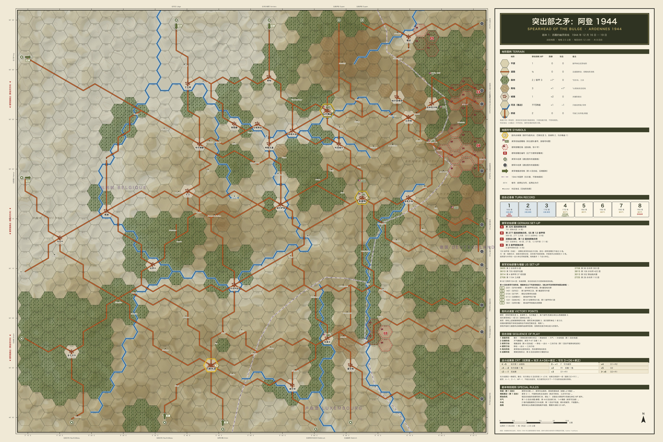
地图比例约 1:135,000，每格 2.5 公里。完整尺寸地图（914 × 610 mm）见随附的地图文件。
北部战区放大图（马尔梅迪—圣维特—埃尔森博恩）
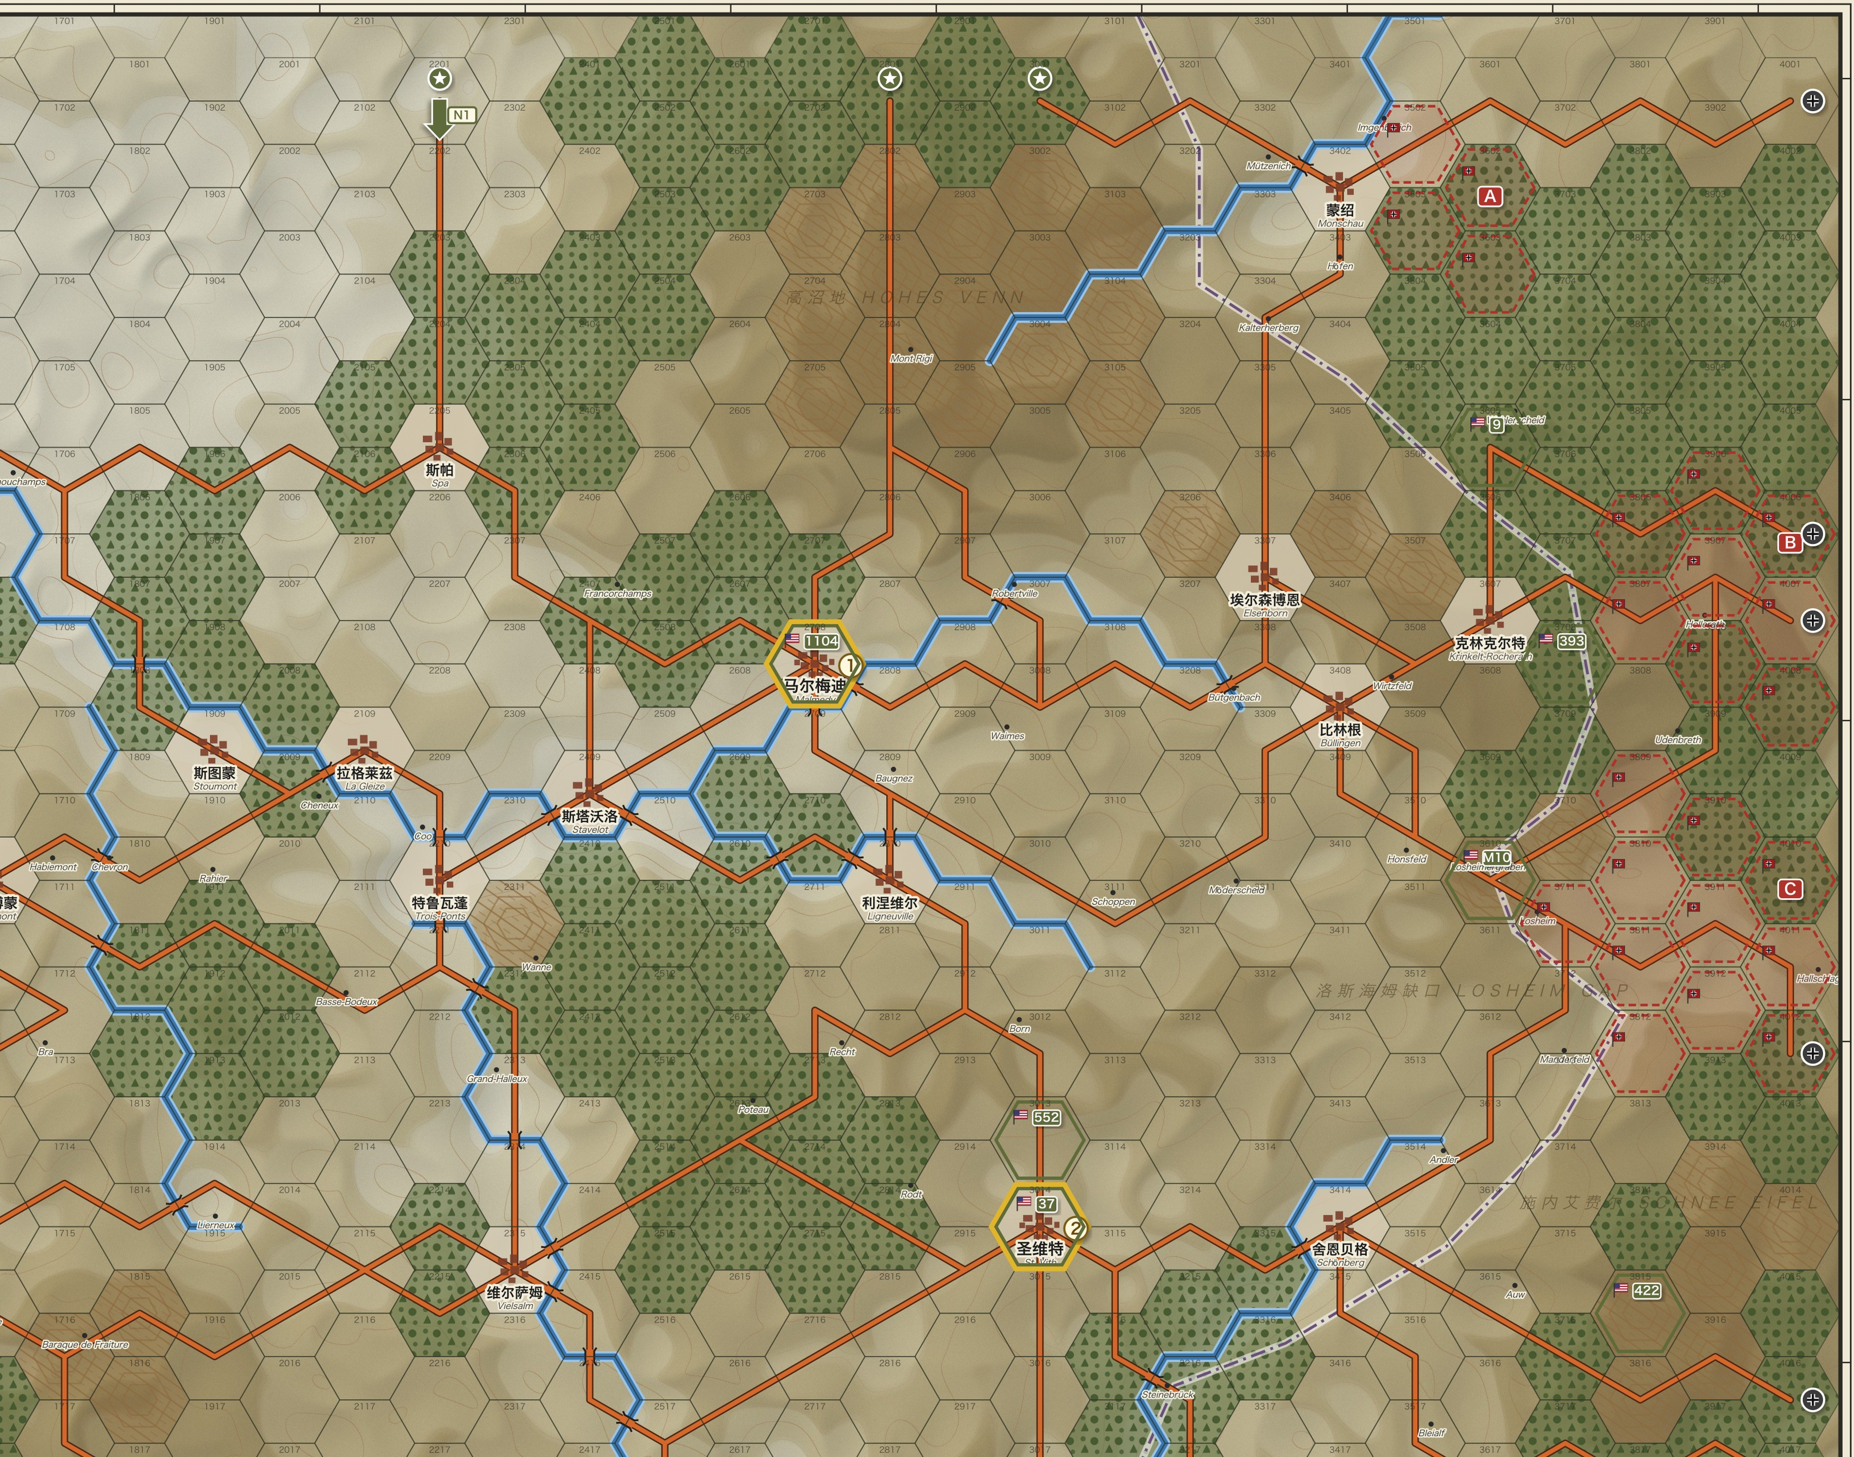
放大部分：第 17-40 列，第 1-16 行。
南部战区放大图（乌法利兹—巴斯托涅—克莱沃）
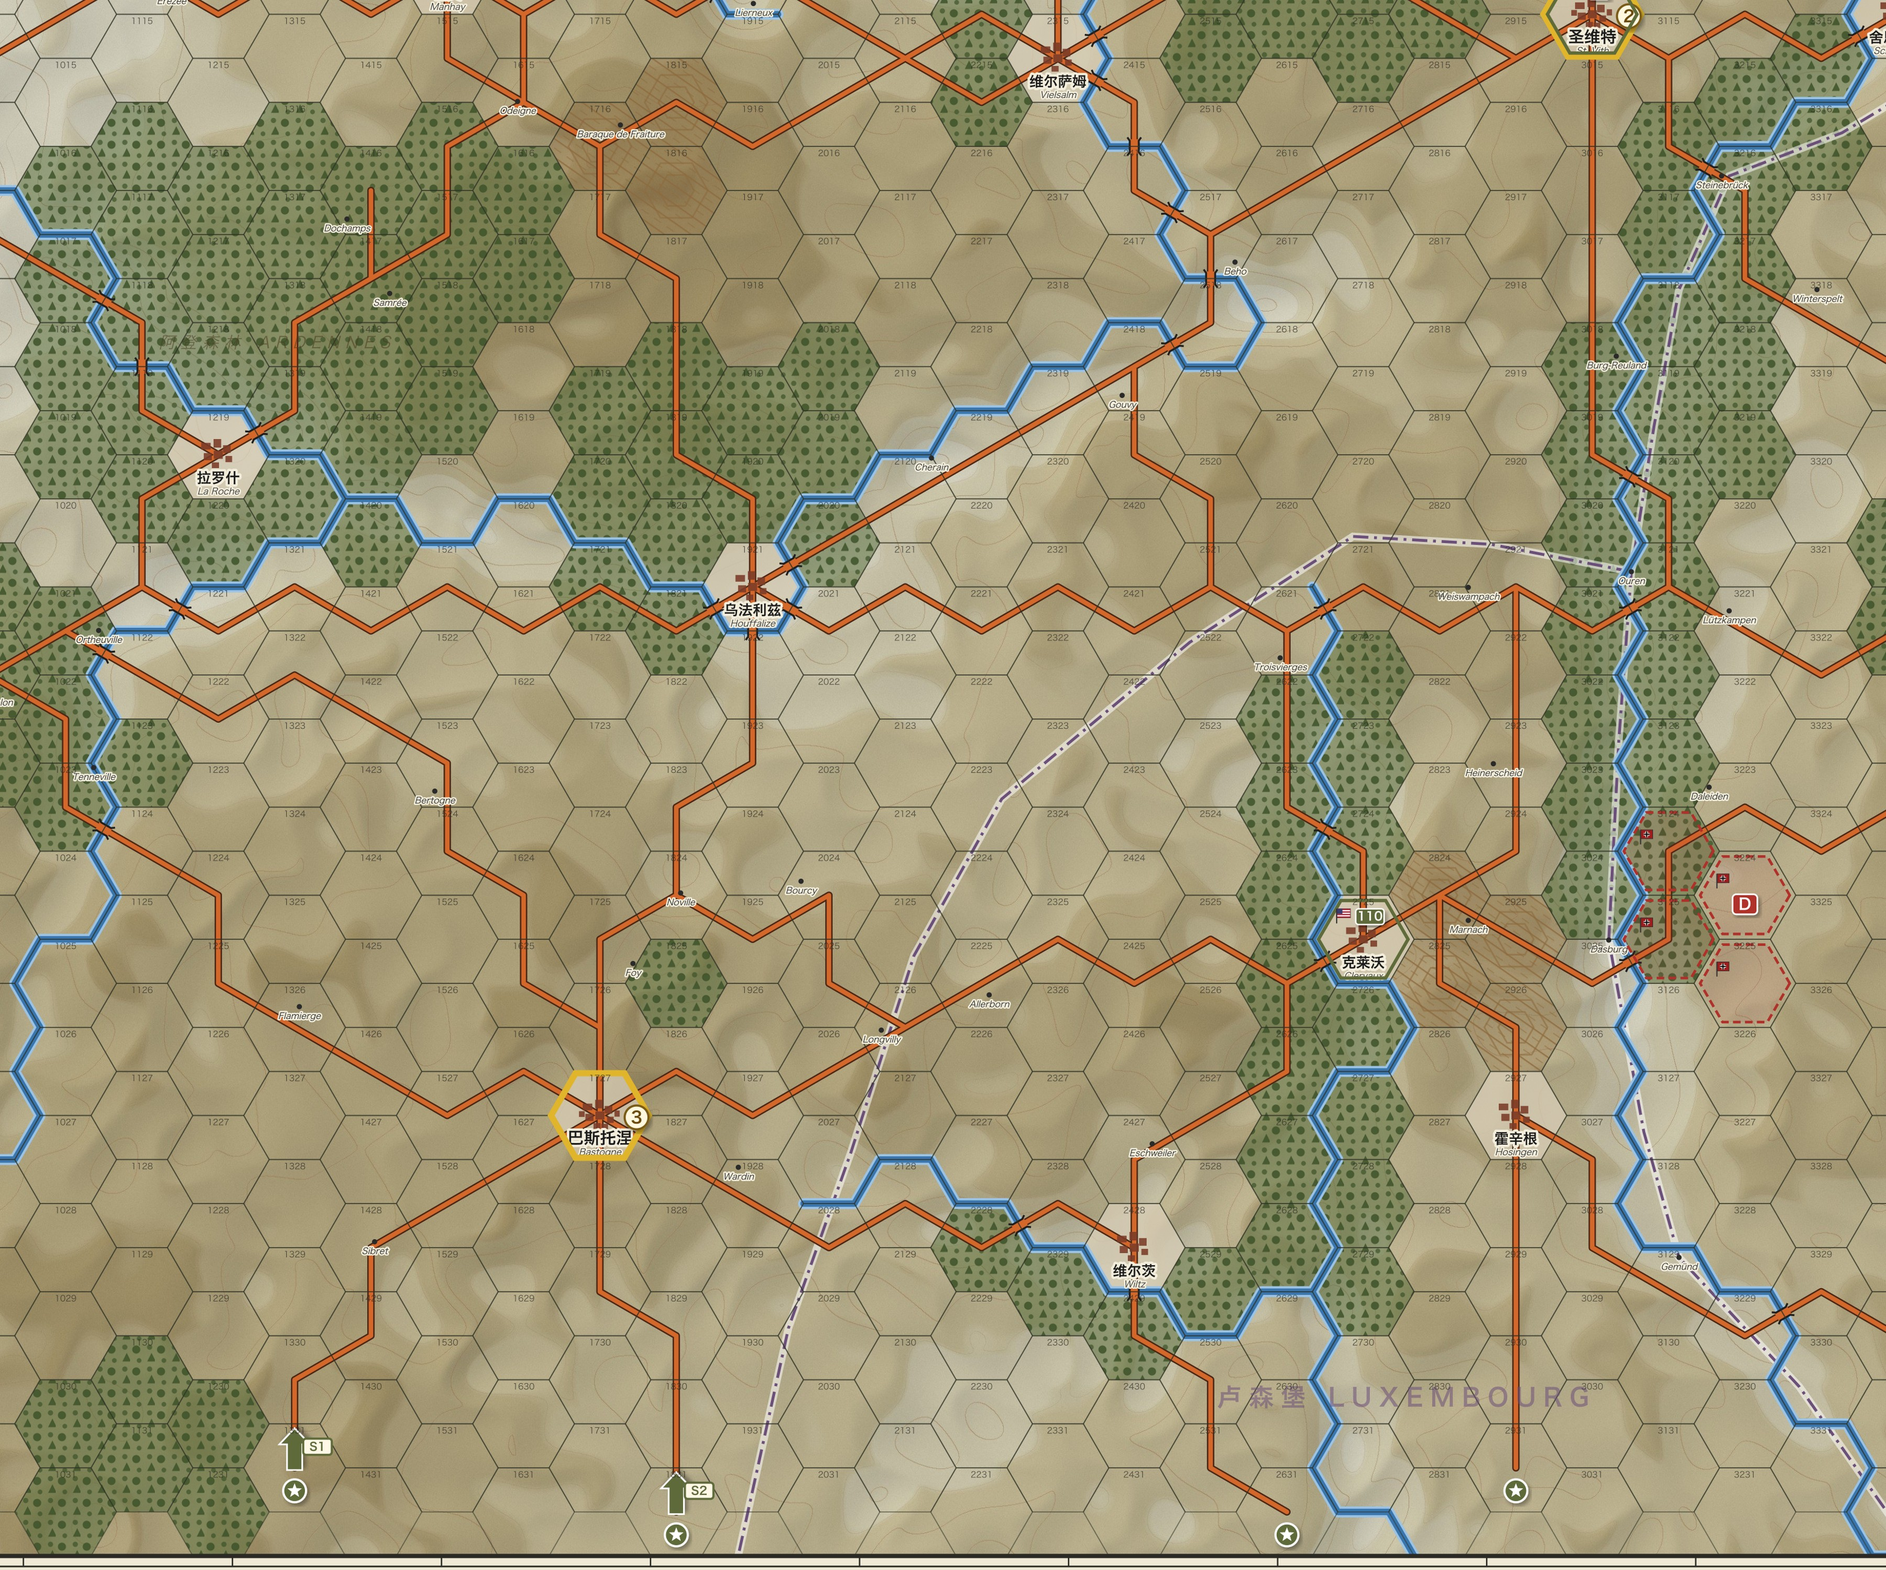
放大部分：第 10-33 列，第 15-31 行。
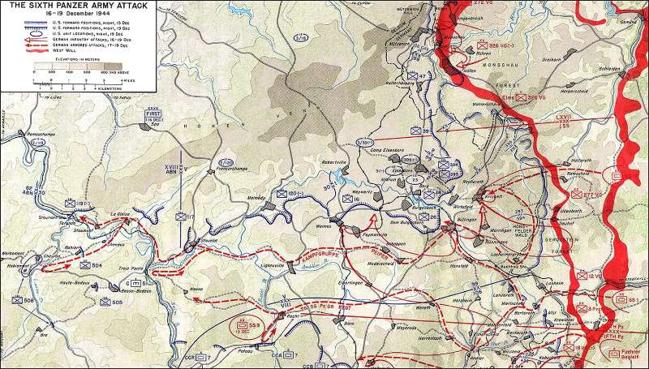
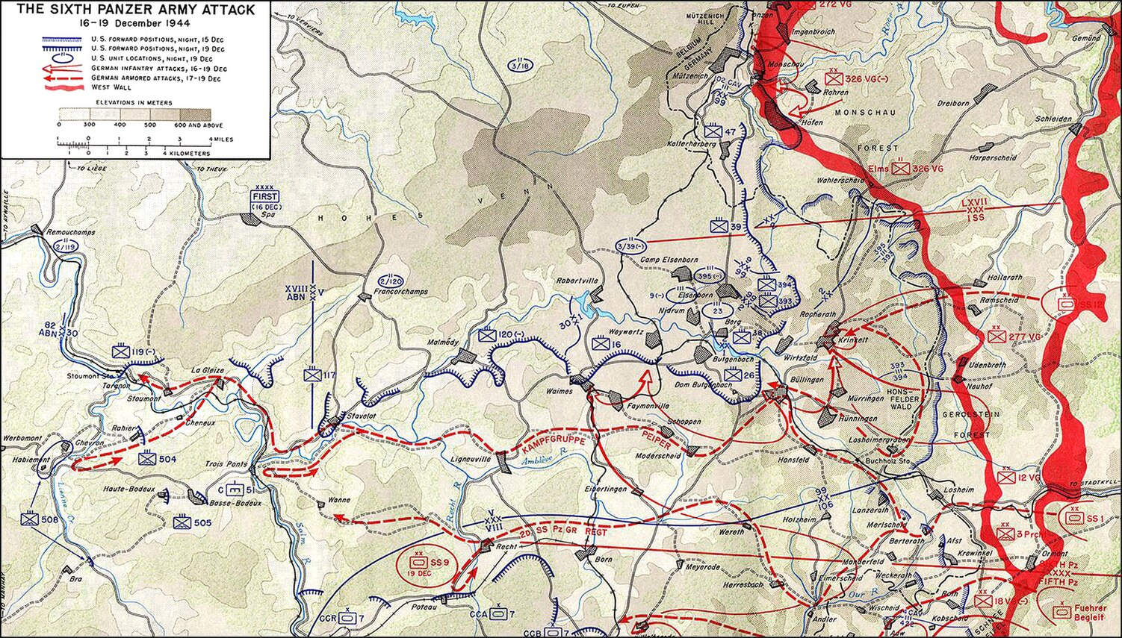
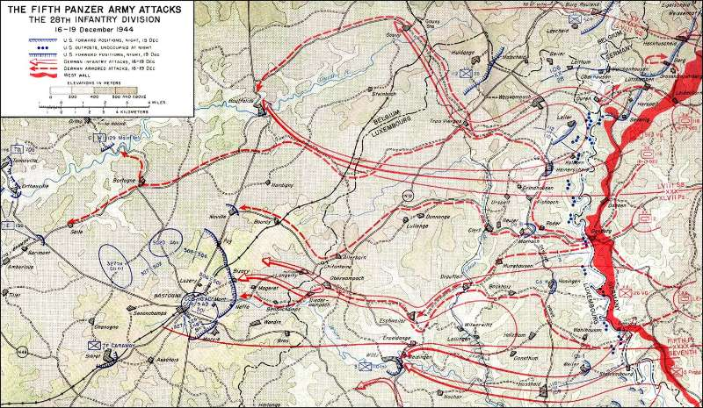
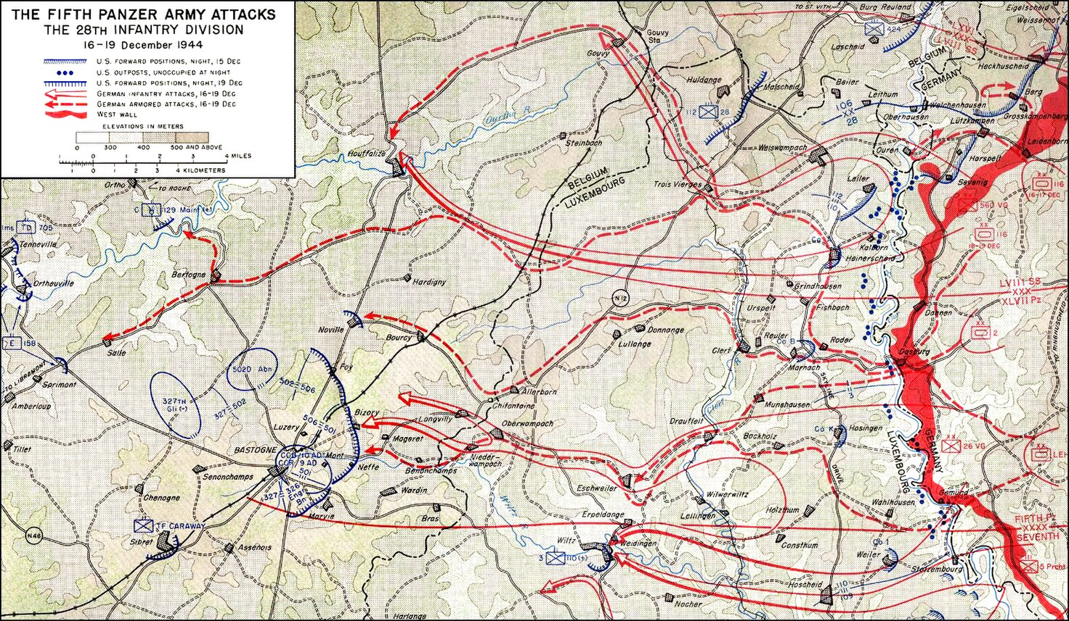
真实战役地图（中部战线）
真实战役地图（北部战线）
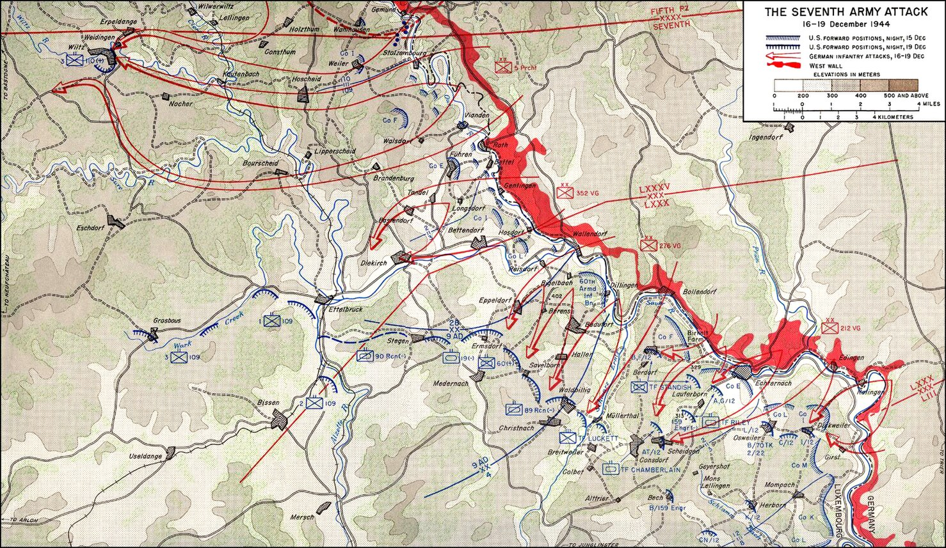
真实战役地图（南部战线）

关于双方应用特殊规则的算子的说明
美军单位：
• 美军第110步兵团（第28步兵师）（基础步兵单位）。
• 美军第422步兵团（第106步兵师）
- 特殊规则：缺乏经验。若处于疲劳（F）状态，防御额外-1。
• 美军第4装甲师（第37坦克营）（标准装甲单位）。
• 美军第705坦克歼击营（M10坦克歼击营）
- 特殊规则：伏击：防御装甲单位时 D+1。部署在森林或高地时，在它首次进攻之前，不能被炮兵作为目标。
• 美军第99步兵师（第393步兵团）
- 特殊规则：初次交战。若在第一回合被德军击中，则自动进入疲劳状态。
• 美军第552野战炮兵营（M2 105mm榴弹炮营）
- $≤$特殊规则：间接射击。按第 5 节炮兵阶段规则射击（R=4；目标 2 格以内需有己方观察哨，观察哨与目标相邻时投点加 1）。
• 美军第1104工兵营（战斗工兵）
- 特殊规则：工兵。按第 5 节阶段 3 炸桥（掷 D6，4-6 成功）或构筑工事（该格守方防御 +1）。
• 美军第2步兵师（第9步兵团）
- 特殊规则：老兵坚韧。该单位在承受损伤后，可保持其位置不动，忽略撤退结果R1/R2。
• 美军第82空降师（第504伞兵步兵团）
- 特殊规则：快速部署。游戏开始时可以部署在前线后方任意一个城镇或高地格。
• 美陆军航空队 P-47 雷电战斗机（空中支援）
- 特殊规则：空中支援。仅在“晴朗”天气（第 4 回合起掷天气）可用。执行空中遮断（掷 D6：1-3 压制，4-6 造成 1 点损伤）。

以下为第4回合后进场的美军单位：
• 美军第3装甲师（第32装甲团）
- 特殊规则：“雷电先锋”。第一次进入地图时，可忽略 1 MP 成本进入任何平原或道路格。
• 美军第4装甲师（第8装甲侦察营）
- 特殊规则：快速穿插/观察单位。该单位 MP 5，在平原上移动消耗减半。作为观察哨时，目标在它 3 格以内即可（一般单位为 2 格）。
• 美军第101空降师（第501伞兵步兵团）
- 特殊规则：“Nuts!”（坚守）。作为防守方时，每次战斗可以重掷一次防御骰。顽强：3 点 HP（见第 3 节损伤机制）。
• 美军第82空降师（第508伞兵步兵团）
- 特殊规则：老兵经验。攻击德军人民掷弹兵单位时，攻击掷骰 +1。
• 美军第9装甲师（第27装甲营）（标准增援装甲单位）。

• 美军第11装甲师（第41装甲步兵团）
- 特殊规则：机械化火力。攻击或防御时，若目标位于平原或道路上，可选择 A+1 或 D+1 (选择其一)。
• 美军第4重型炮兵群（155mm 重型榴弹炮）
- 特殊规则：反炮兵/间接射击。炮兵阶段中本单位尚未射击时，德军炮兵炮击美军单位后，可以立即对该德军炮兵射击（掷骰 -1，不需要观察哨），这算作本阶段的射击。
• 美军第 1 集团军司令部 (HQ)
- 特殊规则：战区指挥。按第 3 节指挥部规则执行（CMP 2，R 2），与第 1 装甲师 CCB 同格进场。
• 美军第 1 装甲师（B 战斗群 CCB）
- 特殊规则：经验丰富。同一阶段内，目标已经被其他美军单位进攻过时，CCB 进攻它 A +1。指挥中心：相邻友军单位 MP +1。

德军单位：
I. SS第1装甲师：“阿道夫·希特勒”警卫旗队 (LSSAH)
- SS第1装甲师 - 派普战斗群 (SS第1重型装甲团)
  - 特殊规则：装甲突击。攻击掷骰 +2。消灭敌方单位后，可以立即移动至多 2 格（不计地形 MP，进入敌方 ZOC 即停，不能再进攻）。弱点：受燃油检定影响（每回合 1/6 几率 MP 减半）；不能使用浮桥渡河。
- SS第1装甲师 - 派普战斗群 (SS第1/第2装甲掷弹兵团)
  - 特殊规则：步坦协同。同一阶段内，目标已经被派普 SS1 装甲团进攻过时，攻击 A +1。
- SS第1装甲师 - 师属第1装甲炮兵团
  - $≤$特殊规则：机动火力。该自行火炮单位移动后仍可进行间接射击（R=4，按第 5 节炮兵阶段规则）。
- SS第1装甲师 - 师部
  - 特殊规则：师部。与派普 SS1 装甲团同格并随其移动（按第 3 节指挥部规则），可以随宿主进入敌方 ZOC，不能攻击。
- SS第1装甲师 - SS第1自行高炮营
  - 特殊规则：旋风自行高炮。美军空袭目标在本格或相邻格时，德军另掷 D6，掷出 5-6 时空袭骰 -2。对地：按普通单位进行相邻进攻。
II. SS第12装甲师：“希特勒青年团” (Hitlerjugend)
- SS第12装甲师 - 党卫队第12装甲团
  - 特殊规则：狂热防御。该单位在防御时，若承受损伤但未被消灭，则忽略所有后撤 (R) 结果。
- SS第12装甲师 - 第25党卫队装甲掷弹步兵团
  - 特殊规则：侧翼掩护。攻击处于疲劳状态的单位时，攻击 A+1。
- SS第12装甲师 - 第26党卫队装甲掷弹步兵团
  - 特殊规则：摩托化行军。本阶段全程沿道路移动时 MP +2。
- SS第12装甲师 - 师属第12装甲炮兵团
  - $≤$特殊规则：间接射击（R=4，按第 5 节炮兵阶段规则）。
- SS第12装甲师 - 师部
  - 特殊规则：师部指挥。该单位可随任意SS第12装甲师的任意单位堆叠移动，不能攻击。CMP只能分配给D，同格或邻近的SS第12装甲团单位进行战斗时，可重掷一次防御骰。
- SS第12装甲师 - SS第12多管火箭发射营
  - 特殊规则：啸叫死神。炮击结果“A”只使敌方单位进入疲劳状态，不影响己方单位。

II. 第6装甲军下辖的德国国防军单位
- 德国国防军第12国民掷弹兵师（第48掷弹兵团）
  - 特殊规则：雪地行军。第 1 回合，它进入森林格的 MP 消耗为 1。
- 德国国防军第12国民掷弹兵师（第27掷弹兵团）(标准国民掷弹兵单位）。
- 德国国防军第3装甲掷弹兵师（第8装甲掷弹兵团）
  - 特殊规则：快速反应。每个美军行动阶段 1 次，在美军移动结束后、战斗开始前，可以移动 1 格（不能进入敌方 ZOC）。
- 冯-德-海德伞兵战斗群（第5空降猎兵团）
  - 特殊规则：林地猎手。在森林地形中面对纯步兵部队时，攻击A和防御D均获得额外 +1 修正。
- 冯-德-海德伞兵战斗群（第9空降猎兵团）
  - 特殊规则：防炮击。炮击它时，炮击方掷骰 -2。
- 第150装甲旅（斯科尔兹内突击队）
  - 特殊规则：伪装行动。按部署顺序第 2 步部署，距德军部署区不超过 6 格，不能与美军单位同格。在它首次进攻之前、且至多到第 2 回合结束为止：美军不能进攻它（包括炮击），它不对美军施加 ZOC，但它所在的格仍然不能进入。
- 德国国防军第326国民掷弹兵师（第751掷弹兵团）
  - 特殊规则：人海战术。若与友军单位邻接，攻击 A+1。
- 德国国防军第277国民掷弹兵师（第989掷弹兵团）
  - 特殊规则：阵地防御。从上一个德军行动阶段开始到现在都没有移动过时，防御掷骰 +1。
- 德国国防军第277国民掷弹兵师（第277工兵营）
  - 特殊规则：障碍清除/爆破。进攻森林或高地上的敌军时，无视该地形的防御加成。工兵：按第 5 节阶段 4 修复桥梁或架设浮桥。
- 德国国防军第12国民掷弹兵师（第12坦克歼击营）
  - 特殊规则：“追猎者”反击。防御时若在森林或高地，防御 D+1。

附录一：本版修订说明
- 疲劳计时：全书只保留一种计时方式。攻方疲劳持续到对方下一个行动阶段结束，其他疲劳持续到本方下一个行动阶段结束；准备阶段不再统一清除。
- 战斗结果表：增加负值栏（优势差 -3 到 -4 攻方后撤，-5 及以下攻方受 1 点损伤）；暴击只保留一个版本；新增战斗后推进。
- 控制与计分：三个胜利点城镇使用控制标记；德军损失改为美军得分（原文误为 GVP）；平局改为分差小于 1；按单位分类计分。
- 补给与整补：补给判定统一为 2 格内道路通到地图上标出的补给源；断补即疲劳，第 1 回合不检查；整补必须有补给且不在敌方 ZOC。
- 移动：没有任何单位可以无视 ZOC；新增堆叠与最低移动规则；脱离地图需额外 0.5 MP。
- 剧本：奇袭保留城镇 +2；写明部署顺序；伞兵空投不能选城镇或胜利点城镇附近；补全指挥部规则；指挥点改为每回合总量。
- 地图：全新绘制的完整战役地图（40 × 31 格，每格 2.5 公里），按真实地名、河流与 1944 年公路网换算，标出双方部署、补给源与增援进场格。
- 算子：更正美军指挥部、155mm 重炮群、3 装掷师 8 团、150 装甲旅、12 坦歼营、SS12 炮兵团等算子上的番号与等级标注。
测试说明：本版规则与新地图在测试模拟器上共跑了 2000 局。德军积极进攻时，德胜 46%、美胜 36%、平局 18%；德军谨慎进攻时，德胜 33%、美胜 52%、平局 16%。模拟器的 AI 只能反映趋势，最终平衡仍需真人试玩确认。
附录二：算子与正文勘误表
本版的算子页已经按下表改正（只改算子上的文字，图形与配色不变）。使用旧版算子的玩家可以按本表手工更正。
部位 | 原版 | 本版更正为
美军第 1 集团军司令部（HQ） | 侧标“KG Peiper”；番号“Ger 1. SS-Pz. Div.”；图注“US 1st Army Headquarter / 美军第1军-军部指挥部” | 侧标“1st Army”；番号“US First Army HQ”；图注“US First Army Headquarters / 美军第1集团军司令部”
美军第 4 重型炮兵群（155 毫米） | 番号误印为“US 552nd Field Artillery Bn.” | “US 4th Artillery Group”
美军第 705 坦克歼击营 | 侧标“M5 AT GUN”（与正文“M10 坦克歼击营”不符） | “M10 TD”
美军 501、504、508 伞兵步兵团 | 等级符号 II（营） | III（团），与正文“伞兵步兵团”一致
美军第 1 装甲师 CCB | 番号“US CCB 32nd Armor Reg.”（与第 3 装甲师 32 团重复）；等级 III；图注“(32nd Armored Reg.) / (第32装甲团战斗指挥部)” | 番号“US 1st Arm. Div. CCB”；等级 X（旅）；图注“(CCB) / (B战斗群 CCB)”
美军第 3 装甲师 32 团 | “US 32nd Tank Reg.” | “US 32nd Armored Reg.”（与图注一致）
美军 393 团、37 坦克营 | “US 393rd”（多一个空格）；“Tank bn.” | “US 393rd”；“Tank Bn.”
派普 SS1 装甲团（反面） | 侧标“12. SS-Pz.” | “KG Peiper”
SS12 炮兵团（正反面） | 番号误印为“Ger 1. SS-Artillery Reg.” | “Ger 12. SS-Artillery Reg.”
SS1 师部、SS12 师部 | 等级符号 II（营） | XX（师）
SS1 高炮营、SS12 火箭营 | 等级符号 III（团） | II（营），Abteilung 为营级
3 装掷师 8 团（正反面） | 侧标“12. VGD”；番号“Ger Fsch. Reg. 8” | 侧标“3. PGD”；番号“Ger Pz.Gren.Reg. 8”
150 装甲旅（正反面） | 番号误印为“Ger Fsch. Reg. 8” | “Ger Pz.Brig. 150”
12 坦克歼击营（正反面） | 番号误印为“Ger Gren. Reg. 27” | “Ger Pz.Jg.Abt. 12”
冯·德·海德伞兵 5 团、9 团 | 等级符号 II（营） | III（团），与正文“空降猎兵团”一致
派普战斗群算子页标题 | “阿道夫·希特勒”警卫旗队”师（引号错位） | “阿道夫·希特勒警卫旗队”师
正文：第 3 节指挥部 | “CMP (Commend Points)”；R 的说明句子截断为“指挥范围（只有在” | “Command Points”；补全指挥范围与宿主规则
正文：疲劳章节编号 | “2. 弹药不足/疲劳/补给机制” | “7. 弹药不足/疲劳/补给机制”
正文：德军损失计分 | “每消灭一个德军装甲或 SS 单位：获得 1 GVP”（应为美军得分） | 改为 AVP，并按单位分类计分
正文：美军指挥部名称 | “美军第1军-军部指挥部” | “美军第1集团军司令部”（与算子 XXXX 等级一致）

